Historia del Museo de la Asunción de Cedral
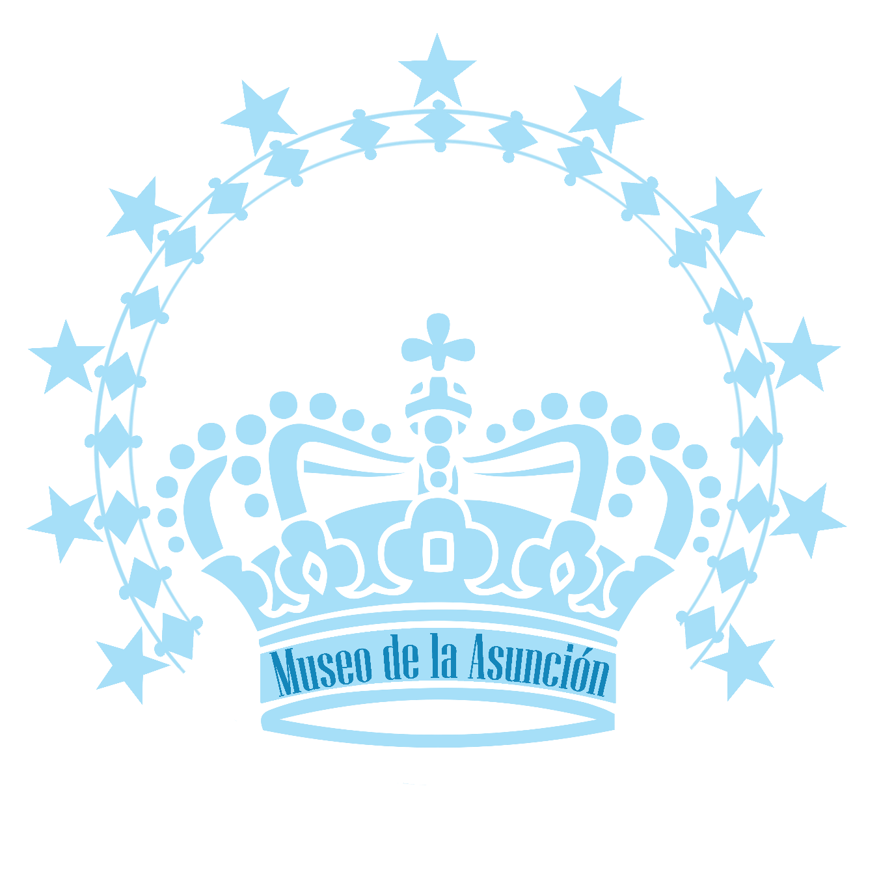

Logotipo de Museo de la Asunción

En el año de 2016 los jóvenes de la Pastoral Juvenil de la Parroquia de Nuestra Señora de la Asunción, programábamos actividades propias para los jóvenes una vez por mes, y cuando nos reunimos para preparar la actividad del mes de agosto, el padre Gerardo Ortiz Blanco nos cuestionó sobre la manera en que los jóvenes expresaban el amor por la Virgen de la Asunción y nos dimos a la tarea de buscar la forma de manifestarle nuestro amor hacia nuestra patrona.
De la reunión que tuvimos después de ese cuestionamiento, salieron varias opciones las cuales las sometimos a votación y quedó decidido que se realizaría la propuesta de Eduardo Córdova, la cual consistía en realizar un Museo utilizando todas las cosas con que el templo parroquial nos permitiera utilizar.
En seguida nos pusimos a pensar bien en cómo lo llevaríamos a cabo y se decidió que lo manejaríamos por medio de áreas y las que iniciaron fueron las siguientes:
- Vestidos de la Virgen
- Rosas de Plata
- Antigüedades
- Billetes de la fiesta
- Documental
Para sacar adelante cada área, nos organizamos por equipos y cada quien se dirigió a sacar adelante su área que le tocó. Los equipos constaban de un representante de área y tres personas de apoyo, pero todos eran juntos un solo equipo que trabajó arduamente para hacer lucir su área que les correspondía.

- VESTIDOS DE LA VIRGEN: En ese tiempo el Párroco Gerardo Ortiz Blanco, nos permitió adentrarnos en los lugares de la casa parroquial y salones parroquiales para revisar los vestidos que existían actualmente y su estado, y nos dimos cuenta de que había muchísimos, pero desgraciadamente en muy mal estado, por lo que nos dimos a la tarea en revisar de uno por uno y escoger los que se encontraban mejores y procedimos a arreglarlos y lavarlos para que estuvieran presentables.
Luego nos dimos a la tarea de buscar la manera de presentarlos en el museo y que se lucieran lo mejor posible y ahí es donde nos encontramos la escalera antigua que se utilizaba para subir y bajar la imagen de la Virgen, y ya para ese momento no se utilizaba porque el equipo de los cargadores de la imagen ya utilizaba una nueva que ellos mandaron hacer. En ese momento nuestro párroco nos autorizó a mandarle hablar a un carpintero y transformarla en armazones de madera para colocar los vestidos en ellos. Posteriormente se mandaron pulir y pintar para que quedaran presentables para el museo, desde entonces se cuenta con esas “T” con base para que se puedan parar solas y así acomodar los vestidos. Se mandaron hacer un total de 14 bases de esa madera que salió de la escalera.
Los vestidos escogidos se encontraban sucios, entonces se dio el equipo al que le tocó el área para conseguir personas de buena voluntad que les apoyaran económicamente para mandar lavar un vestido por familia, ya que esos vestidos son de mucho cuidado y se mandaron lavar en tintorería. Gracias a Dios se consiguió todo el recurso y se mandó lavar todos los vestidos que se pondrían en el museo.
Después, cuando se terminó el museo se acomodaron en bolsas limpias para que se conservaran en buen estado y escogimos un lugar en donde se acomodarían para que se mantuvieran fuera de la humedad.
Cada año al equipo que le toca esta área se busca innovar la manera de presentarlos y de escoger qué vestidos se pondrán en exhibición.
Dentro del libro de firmas tenemos un área de puntos de vista del museo y de aportaciones que se van haciendo con los años y en algunas nos piden que por qué no se les acomoda por años y que se les acomode de una forma la familia que fue la donadora de cada vestido, pero en realidad eso hasta ahorita no se ha podido hacer ya que no se tiene un control de los vestidos y sus donadores.
En los últimos años se ha intentado realizar, pero aún no se ha logrado ya que cada año son equipos diferentes los que se encargan de las áreas.

- ROSAS DE PLATA: Lo que se hizo fue pedir permiso a nuestro párroco para sacar las rosas que como cada año le entregan los peregrinos de Monterrey a la Imagen de la Virgen de la Asunción, al indicarnos el padre Gerardo en donde se encontraban nos percatamos de que se encontraban todas sucias de tierra y el equipo al que le tocó investigó la manera de limpiarlas y dejarlas en buen estado para colocarlas dentro del museo.
En un inicio si se colocaron completas excepto dos que se encuentran empotradas en la notaría parroquial frente a un cuadro de la Virgen de la Asunción, luego con los años se han venido escogiendo solo algunas, tratando de poner las más representativas como son la primera, la de los 25 años, la de los 50 años y la última que se ha traído.
Algunos nos han recomendado que se le coloque el año en que fue traída cada rosa, pero no se ha logrado eso porque no todas cuentan con la placa en la que trae el año que fue entregada a la Virgen.

- ANTIGÜEDADES: El equipo al que le tocó esta área empezó paseándose por todas las instalaciones del templo parroquial y la casa parroquial, en busca de todas las antigüedades que se encontraran, para esto también se contó con el permiso de nuestro párroco. De ahí en adelante se dirigió el equipo a escoger lo que estaba en buen estado y a investigar el nombre de cada objeto y la utilidad que había tenido, para la cual también fue de mucha ayuda el padre, sacristanes y personas mayores con las cuales se dirigió el equipo para buscar información.
Con el tiempo se han ido acomodando más objetos y se han dado a la tarea de recuperar objetos perdidos desde hace años y así poder presentarlos en el museo.

- BILLETES DE LA FIESTA: También llamados programas de la fiesta, más la mayoría los conoce como billetes, nos dimos a la tarea de publicar en redes sociales que se solicitaba ayuda para recuperar los más que se pudieran de billetes de años pasados y que la gente los quisiera donar para el museo y para así completar el archivo parroquial ya que en él se encontraron varios de muchos años atrás.
A partir de que inició con lo del museo, se empezó a recopilar los billetes de cada año para que ya no se pierda esa información, y se decidió que se siga guardando en el archivo parroquial y solo año con año se sacan para su exhibición, aunque en los últimos años los miembros de los equipos decidieron ya no sacar el original, sino que se escanearon y se presenta una copia de cada uno de ellos.

- DOCUMENTAL: Para este si se requirió mucho más trabajo ya que los jóvenes iniciadores se dieron a la tarea de no conformarse con la información que se tenía hasta ese momento, sino que se le pidió permiso al Párroco para que se nos permitiera entrar al archivo y revisar libros parroquiales en busca de la historia.
Para realizar esta tarea el padre nos solicitó solo entrar con toda la protección a cada uno de nosotros, utilizamos cubrebocas y guantes de látex, esto fue de esa manera porque los libros son muy antiguos y contienen polvos que son perjudiciales para la salud si es que se respira o se toca alguna parte de nuestro cuerpo. También nos pidió que solo fueran las personas que se iban a dedicar a buscar bien la información y no tomarlo a juego ya que son libros antiguos que se deben mantener protegidos contra las inclemencias del tiempo y el material de sus hojas son muy delicadas.
De esos libros se sacó la mayoría de la información del museo, y de ahí se dirigió el equipo a realizar un guion y a sacar fotografías tanto de libros de partes importantes como de lugares y objetos de los que los libros hablaban, para de esa manera poder presentar el documental.
En esta área se les agradece a muchas personas que han estado colaborando con información de forma personal durante estos años, ya que en el documental no solo es información de libros, sino también se a recuperado historia por tradición y esa solo se ha conseguido yendo a buscar a las personas más grandes y cercanas a la parroquia.
Para los documentales de cada año se ha estado buscando diferente información dependiendo de lo que se ha estado encontrando durante estos años y por aportaciones dentro del libro que se tiene en el museo.
Esas son las áreas que se iniciaron en el museo, pero con los años se han ido aumentando o cambiando algunas áreas como son las siguientes:
- Línea del tiempo
- Sacerdotes párrocos que han estado desde sus inicios de la parroquia
- Ornamentos de sacerdotes, seminaristas y acólitos que se han estado utilizando desde los inicios
- Exvotos mejor conocidos como MILAGROS que se tiene concedidos a feligreses de gran fe en la Virgen de la Asunción
- Danzas de matachines en las que se ha adentrado en la historia de cada una de las danzas que han existido dentro de nuestra parroquia.
- Área para las fotografías de recuerdo de asistencia al museo
- Área de venta de artículos de recuerdo
En un inicio se programó el museo dentro del salón grande de la parroquia y el chico que se encuentra a un lado, para los primeros días del mes de agosto, ya que se acostumbraba que los peregrinos del día 13 de agosto llegaban a ocupar el salón, entonces ese era el motivo por el cual no se podía montar el museo en los días de más afluencia al templo parroquial, y así duró por 2 años seguidos, hasta que en el tercer año después de recibir muchas propuestas por los mismos peregrinos de que se cambiara la fecha de presentar el museo, a los días en que ya se acercara el día 15 de agosto, se decidió cambiar de fechas y se aumentó a no solo utilizar el salón grande para el museo sino también usar los dos contiguos y así se luciría más durante los días más visitada la parroquia. Con esta decisión se perjudicó a los peregrinos que llegaban al salón el día 13 de agosto, pero se les apoyó para buscar en donde poder llegar por esos días en la fiesta, se les consiguió el CDI a donde llegaron a partir de ese año, con algunas carencias, pero la presidencia muy amablemente nos prestó dicho lugar para su estadía.
En cuestiones del aspecto del museo, lo único que se puede decir es que cada año se ha buscado la manera de presentar de forma diferente el museo, para que las personas que lo visitan vean con agrado los cambios que se realizan, ya sea en la información o en la forma de presentarlos, cada año el equipo es el que toma esa decisión.
El museo se ha arreglado de las siguientes formas:
- Se a utilizado cactus, para simular el desierto porque nos encontramos en el Semi desierto potosino
- Se a utilizado el tema elegante, así le decimos en el equipo porque se utilizaron puras telas en colores azul y blanco
- En otro año se adornó con telas, pero en diferentes tonos de azul ya que los vestidos de la imagen de la Virgen han sido de distintos tonos de azul y blanco
- En otros años se puso de aspecto rústico ya que se utilizaron puras cosas rusticas, lámparas, piedras que se utilizaban como sillas, troncos, papel rustico, cosas recicladas, etc.
- En otra ocasión se adornó representando la Asunción de la Virgen por medio de hacer una nube y dentro de ella una imagen de la virgen.
- En otra ocasión se hizo cada área de diferente forma, dependiendo de cómo se querían organizarse los miembros de cada área y el resultado final fue crear como cuartos dentro del salón parroquial que tenían objetos de diferentes formas acomodados.
- En el año 2023 se cambió la forma por aportaciones del párroco Felipe y se adornó incluyendo un tema dentro del museo e iniciamos con él adornando la mitad como desierto y la otra mitad como abundante vegetación.
¿Quién da el sustento al museo? Pues es la participación de todos ya que año con año se maneja que el equipo asume todos los gastos iniciales del museo, pero para poder recuperar el dinero invertido, se hace una rifa de un cuadro grande de la Imagen de la Virgen, en donde se ofrece el boleto a todo visitante con un mínimo costo de $20 pesos y con lo que se recaude de esa rifa se recupera para cada uno los gastos que llevó a cabo por material que ha puesto.
La rifa normalmente se hace el día 15 de agosto que es la clausura del museo y ahí mismo se hace entrega de la imagen.
Hasta hace unos tres años se rifaba una sola imagen, pero a partir de tres años a la actualidad se decidió rifar tres imágenes de diferentes tamaños, para que no fuera solo una imagen grande.
Durante la pandemia que fue en el año 2020 la manera de realizarse el museo fue por medio de citas, durante los domingos anteriores a la inauguración del museo se asistía a las misas para anotar a las personas que querían asistir al museo y se les citaba con 15 minutos entre cada visita, y se recibía a un grupo pequeño de visitantes por cita, esto con el afán de no recibir grupos en grandes cantidades y poder guardar la sana distancia.
El museo normalmente se tiene un horario de 7 de la tarde a 11 de la noche para aprovechar a las personas que vienen a la misa de los sectores y para los que vienen a la misa de la mayordomía.
Los dos primeros años si se hizo aparte de la inauguración se llevo a cabo un pequeño refrigerio para celebrar la apertura, pero por las mismas aportaciones de la gente de que no se admitía que se entrara con alimentos a las instalaciones, entonces se decidió que ya no se haría refrigerio.
Para la apertura del museo los jóvenes establecieron horarios en los cuales estaría siempre un representante del museo para dar los recorridos explicando el motivo del museo, en ocasiones hubo la necesidad de que hubieran más de tres debido a la afluencia al museo, para estas guías o recorridos la persona tenía la información a la mano, para poder contestar a las preguntas que se pudieran hacer por el público, eso algunas veces no se pudo cumplir ya que los muchachos no eran del todo responsables de aprenderse toda la historia, pero en la mayoría de los años hubo siempre una persona que si lo hacía y los visitantes se llevaban una muy buena experiencia de su visita.
Para esto es recomendable que todos los participantes, estudien toda la información que se presenta en todo el museo.
En el año 2023, hubo un cambio para la organización del museo, ya que ya no fueron los organizadores puros jóvenes, sino que se le abrió las puertas a personas en general que se invitaron a participar de esta actividad parroquial y dejó de ser la organización por la pastoral juvenil, para formar parte de las actividades en general de la parroquia.
Anexo con esta entrega:
- El Logotipo del Museo que tiene 4 años que se utiliza
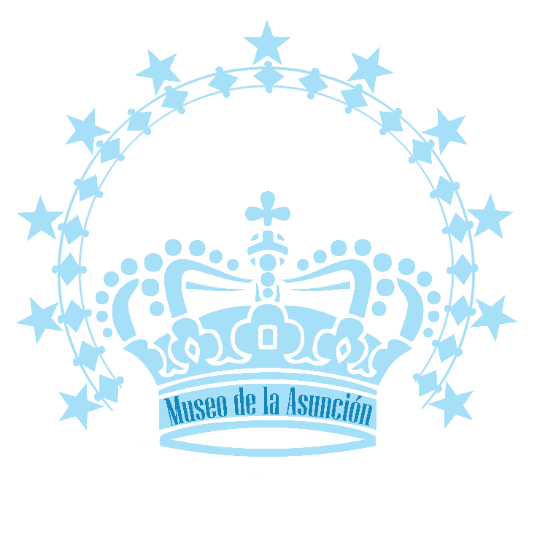

- Los datos recabados durante estos años

ÁREA DE SUCESOS IMPORTANTES DENTRO DE LA PARROQUIA
Oficialmente en el año de 1879 canónigos del Cabildo de Guadalajara por el Ilustrísimo Señor Ruiz de Cavanas, erigieron el curato del Cedral en su sustitución éste el de Maroma.
El primer templo de Cedral, llamado la ermita, fue el ahora Santuario de la Virgen de Guadalupe y dentro de los libros encontramos un dato de este templo, sus medidas son 50 metros de Largo y 9 metros de ancho, también por la historia de la Tradición nos hemos dado cuenta que en años antiguos este templo era usado como panteón Municipal ya que se encuentran en sus pisos vestigios de lápidas de los años de 1800.
En el año de 1880 se construye la Alacena de los Santos Oleos.
En el año 1889 el 12 de marzo se terminó de construir el Altar Principal, en este caso nos daremos cuenta de que antes tenía un barandal para dividir el área del altar y el área de donde se leen las lecturas de los demás accesos del templo ya que se ha de recordar que antes del Concilio en 1965 había ritos y lugares sagrados y no se permitía el acceso aún a todas las personas.
En 1903 el Ilustrísimo Señor Dr. Y Maestro Don Ignacio Montes de Oca y Obregón, cuarto obispo de San Luis Potosí mandó se hiciera constar en este libro que el 27 de junio de este año consagró el altar de la Parroquia poniendo en él las reliquias de San Felipe y Santiago Apóstol, estando como Párroco el Pbro. Domingo G. Rodríguez.
El templo se terminó de construir en el año de 1910, teniendo hasta ese momento una sola torre, pero también internándonos en buscar información para la historia encontramos un dato el cuál es de mucha importancia porque crecimos muchos de nosotros con la idea de que se había construido dos torres y con este dato nos damos cuenta de una realidad muy diferente. En dato que se encontró fue que en el año de 1912 vino a Cedral el Obispo de ese momento María Ignacio Montes de Oca y Obregón y encontró ya construida la primera torre con la cual cuenta y pidió que se construyera la segunda torre del templo, pero la torre no se construyó por falta de recursos económicos de la Parroquia.
El 1 de agosto del año de 1911 se llevó a cabo una de las restauraciones de la Imagen de la Virgen de la Asunción.
En el año 1913 se adquiere la Pila Bautismal.
El día 30 de Julio de 1960 se realizó una Misa solemne con el motivo de la bendición del Templo mayor, tras haber terminado la reconstrucción del mismo, esta reconstrucción consistió en:
- La decoración de bordados,
- Colocación de pintura en el altar dorado,
- Fijación de laminado fino 23 kilates,
- Colocación de gradas y marcos de yeso, la luz eléctrica,
- Se construyeron 2 bóvedas, una para San Francisco de Asís y Otra para la Virgen del Carmen
- Se realizó la instalación de la luz en el altar
- Se colocó una puerta en la parte de atrás del altar con el fin de poder bajar a la Virgen de la Asunción.
En 1962 se llevó a cabo la segunda restauración del templo modificando lo siguiente:
- Decoración del bautisterio
- Decoración de la capillita en la que se encuentra el santísimo
- Se arreglaron 2 ángeles de la virgen de la Asunción
- San Antonio, la Virgen del Rosario y la Virgen de la Milagrosa tuvieron restauración
- Se aprobaron planos de la casa parroquial de la dependencia a bienes nacionales.
En el año de 1968, las personas que radican en Monterrey y originarios de Cedral, se organizan para realizar la primera peregrinación a Cedral y regalar una Rosa de Plata en la fiesta patronal excepto en el año de 1972 que fue la coronación de la Imagen de la Virgen.
La coronación de la Imagen se lleva a cabo el 15 de agosto de 1972 por el presbítero Fernando Martínez.
En el año de 1974 fue obsequiado el sagrario que ahora se tiene, por los hijos de las personas que radican en México y que son originarios de Cedral.
Dentro del área de sucesos importantes también encontramos las fotografías de los sacerdotes que han ido pasando desde 1779 hasta la fecha 2020.
También encontramos fotografías de los obispos que han estado en nuestra Diócesis de Matehuala.

